Pendule de Foucault
Table des matières
Introduction 1
Cas du pendule simple 1
Cas du pendule de Foucault 2

Introduction

Le pendule de Foucault, du nom du physicien français Léon Foucault, est un dispositif expérimental conçu pour mettre en évidence la rotation de la Terre par rapport à un référentiel galiléen. Le résultat de l'expérience dans le référentiel non galiléen lié à un observateur terrestre s'explique par l'effet de la force de Coriolis.
Pour simplifier, nous supposerons l'amplitude des oscillations suffisamment faible pour admettre que la masse oscillante du pendule se déplace horizontalement. Notons Oxy ce plan horizontal, avec O position de la masse au repos, Ox axe horizontal dirigé vers l'est (et donc tangent au parallèle), et Oy dirigé vers le nord (et donc tangent au méridien). Le troisième axe Oz sera vertical, dirigé vers le haut.

Cas du pendule simple
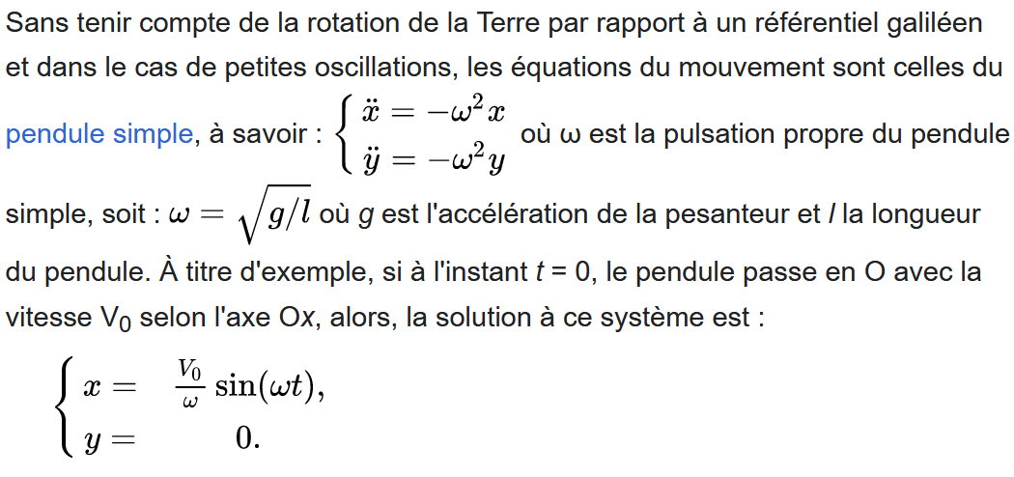

Cas du pendule de Foucault
